Piaţa

- Software educaţional -

Introducere

În contextul educaţional actual, al noului concept de învăţământ ce-şi propune fixarea temeinică a cunoştinţelor fundamentale, acest software se doreşte a fi un instrument util de studiu pentru toţi cei care încearcă să descopere tainele economiei.
Prezenta lucrare a fost concepută pentru a veni în sprijinul elevilor care doresc să îşi perfecţioneze pregătirea teoretică în cadrul capitolului „Piaţa”. Pe baza unor îndelungate experienţe ca elevi, realizatorii s-au străduit să ofere celor care se pregătesc în domeniul economiei un material bogat în informaţii şi uşor accesibil.
Lucrarea este realizată conform manualelor de economie pentru clasa a XI-a, respectând programa analitică în vigoare.
Fiind înzestrat cu o interfaţă intuitivă, software-ul este destinat îndeosebi studiului individual al elevilor, însă poate fi utilizat şi ca material auxiliar, de către profesor.

Instrucţiuni

Spre deosebire de majoritatea programelor pentru calculator, software-ul „Piaţa” nu necesită instalare.

Paşii care trebuie urmaţi pentru folosirea programului sunt:
1) Introducerea CD-ului pe care este aflat software-ul;
2) Deschiderea directorului „Economie”;
3) Executarea de dublu-click pe pictograma „Menu.exe”.

Meniul

Meniul prezintă o varietate de opţiuni. Tema este structurată în 5 părţi/module: „Piaţa – Introducere”, „Cererea”, „Oferta”, „Preţul” şi „Concurenţa”.
Software-ul include un test final, un dicţionar ce prezintă diverşi termeni economici, o aplicaţie, o secţiune „Ajutor” şi o legătură „Întreabă” către un site unde vă puteţi adresa întrebările cu privire la software.

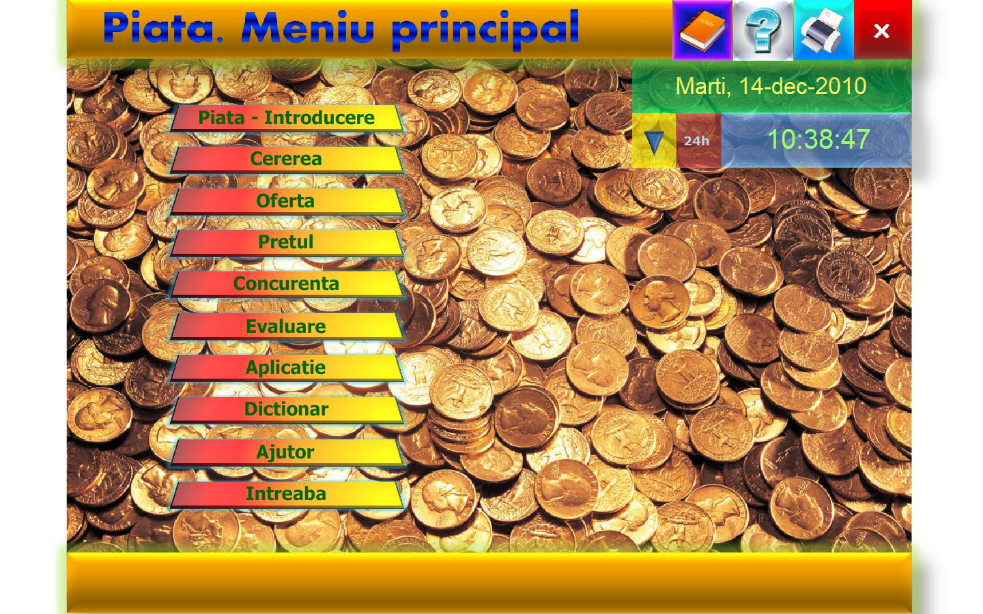

Lecţiile

Lecţiile prezintă teoria legată de tema respectivă într-un mod interactiv.
Interfaţa intuitivă permite deplasarea cu uşurinţă între paginile lecţiei, folosirea butoanelor pentru modificarea anumitor parametri şi pentru declanşarea anumitor animaţii.
Aceste facilităţi se doresc a apropia pe elev de lecţia respectivă şi de a putea asimila cunoştinţe într-o manieră plăcută.
La sfârşitul fiecărui modul se află câte un test pentru evaluarea elevului.

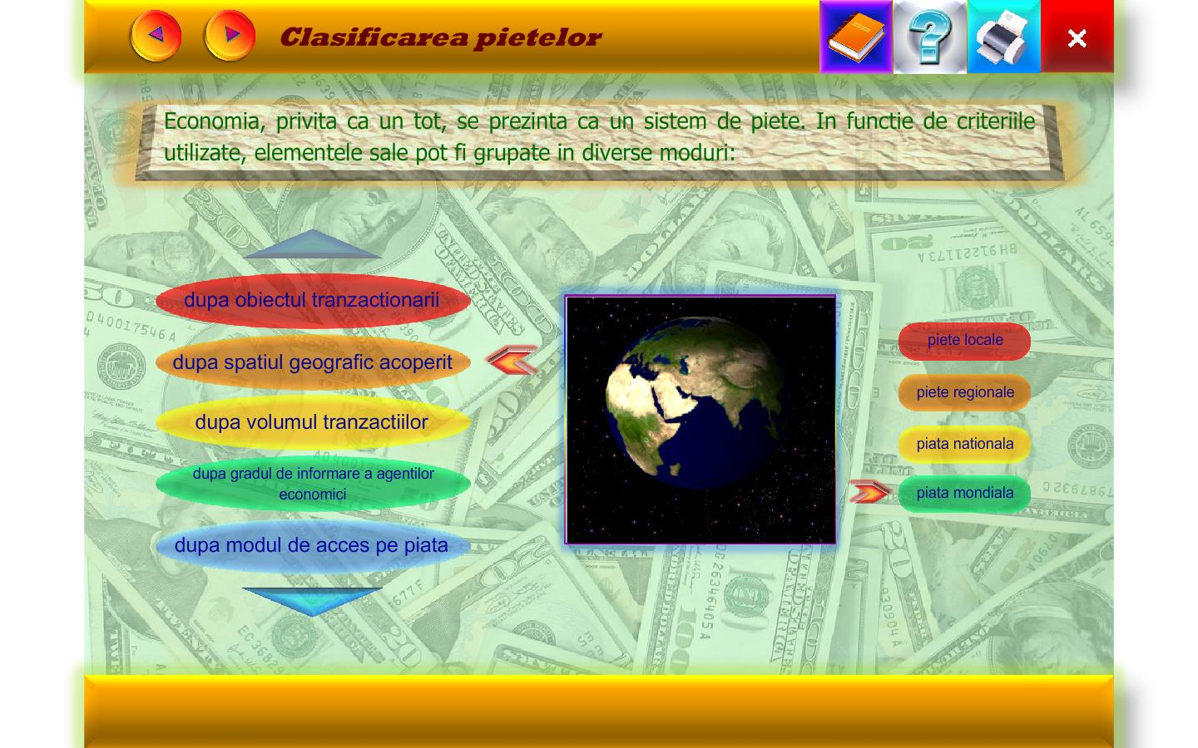

Evaluarea

Evaluarea elevilor se realizează la sfârşitul fiecărui modul. Testele cuprind itemi de tip grilă, text lacunar, de realizare a corespondenţei şi adevărat/fals.
La sfârşitul testului, elevul va afla punctajul obţinut şi, de asemenea, varianta corectă a testului.

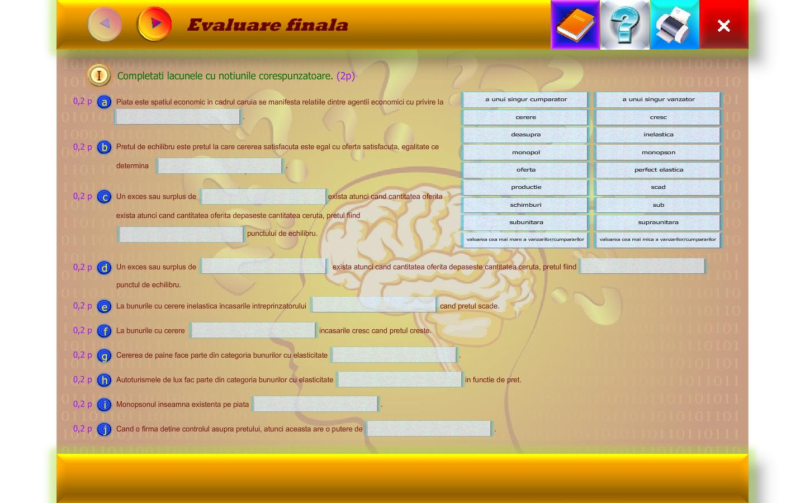

Dicţionarul

Dicţionarul are rolul de a explica termenii economici folosiţi în cadrul softului. Dacă se doreşte aprofundarea sensului termenilor se poate folosi căutarea pe Internet prin accesarea butonului <Google>.

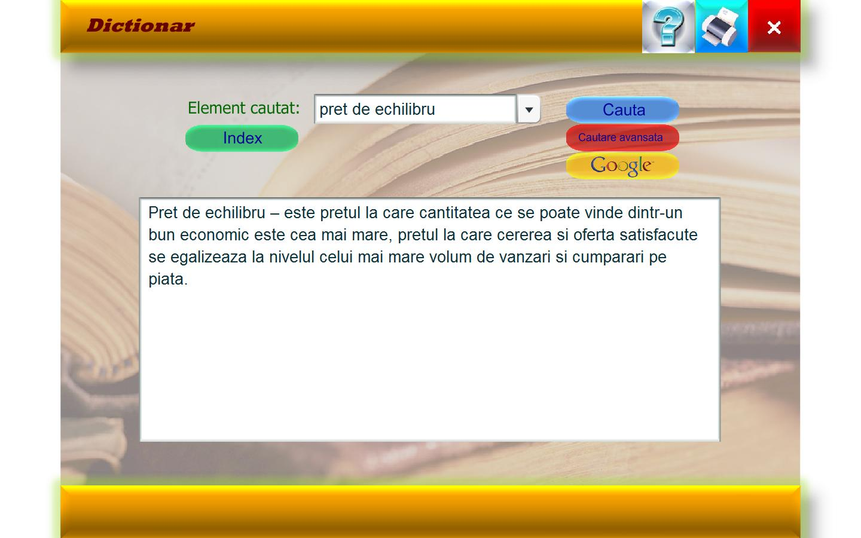

Aplicaţia

Aplicaţia are rolul de a aprofunda înţelegerea lecţiilor şi se referă la calculul coeficientului de elasticitate pentru cazuri si valori numerice diferite.

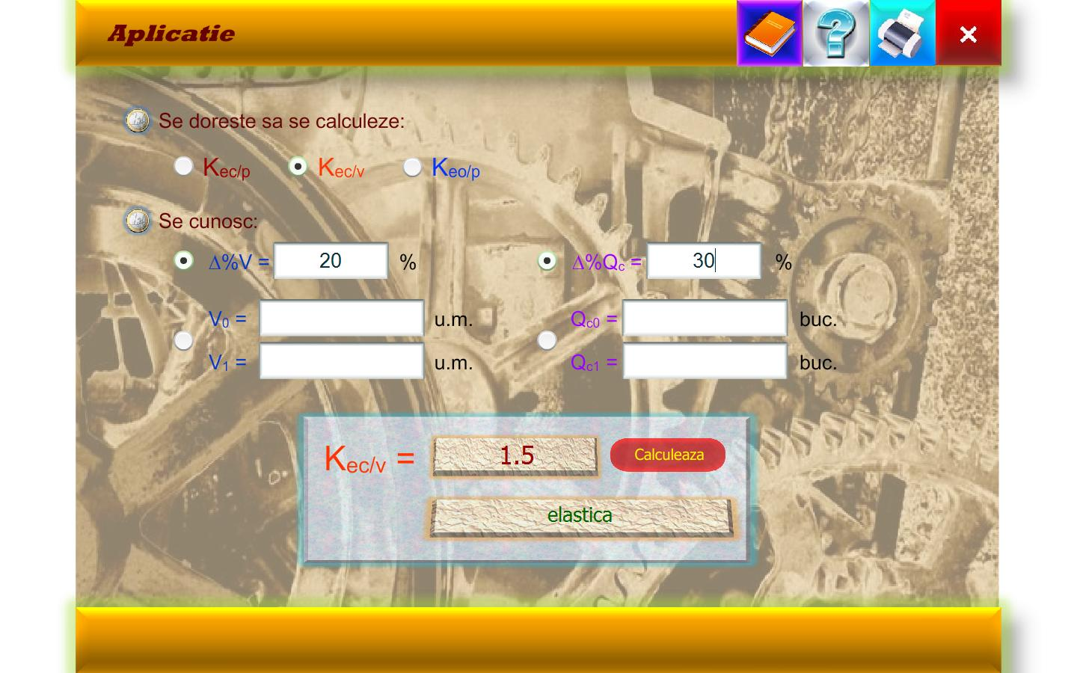

Ajutor

Secţiunea „Ajutor” cuprinde o legendă a butoanelor folosite în software si informaţii despre fiecare slide al programului in parte.

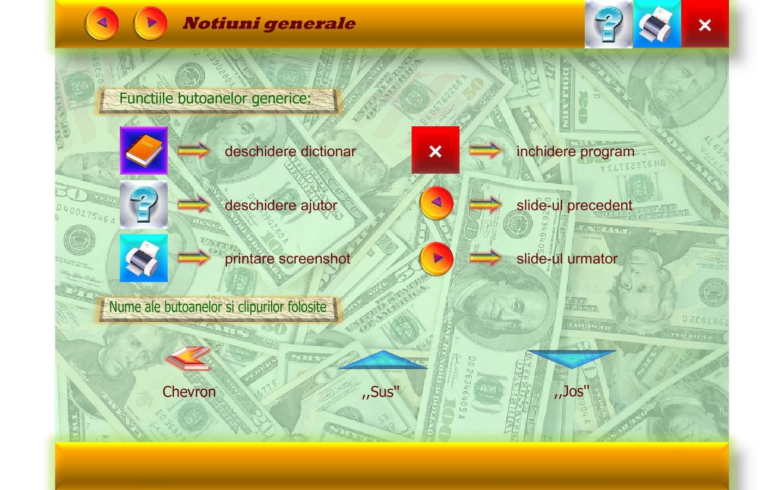

„Întreabă”

O inovaţie a software-ului este faptul că dacă elevii au neclarităţi cu privire la tema software-ului, apăsând butonul „Întreabă” şi fiind conectaţi la Internet, pot accesa un site unde pot să îşi formuleze întrebările, iar realizatorii proiectului se vor strădui să le răspundă în cel mai scurt timp posibil.

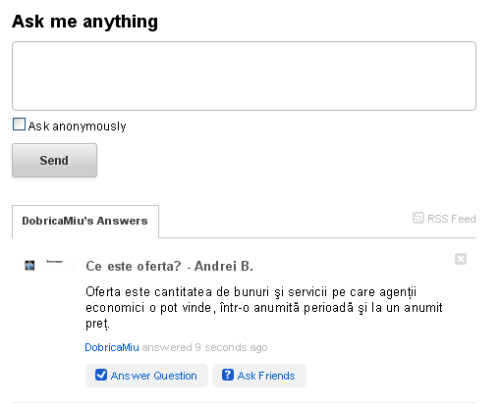

În scopul realizării acestui soft educaţional s-au utilizat Macromedia Flash 8, Macromedia Fireworks 8 si Microsoft Office PowerPoint, precum şi site-ul www.formspring.me.
Realizatori: Valentin Miu şi Adrian Dobrică.

Profesor coordonator: Doamna profesoară Ecaterina Botez.

Mulţumiri: Doamnei profesoare Luminiţa Creţu, colegului Gheorghiu Nicolae Alexandru.

